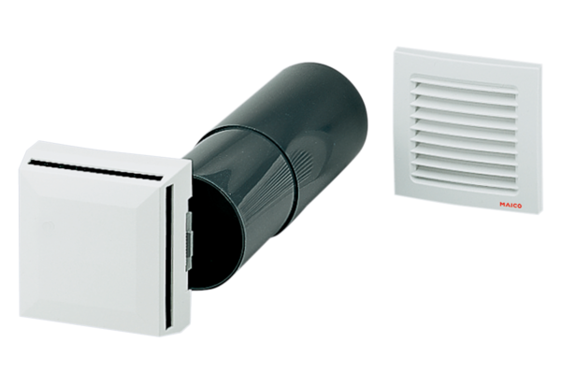Passage pour l'air extérieur ALD 10Unité de conditionnement : 1 pièceGamme: B
Numéro de référence : 0152.0054Fabricant : MAICO

